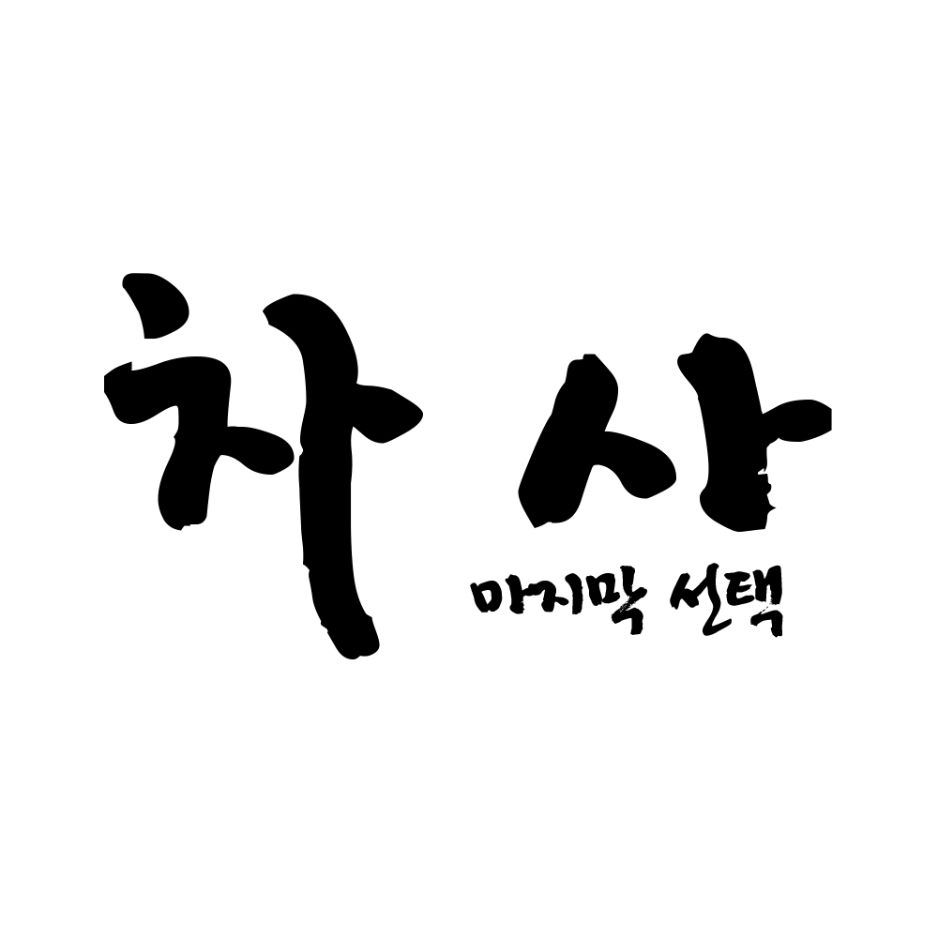

**시스템 기획서**

**[공격/스킬]**

작성자 : 임해인

최종수정일 : 20220926

# 작성자 정보

|  |  |
| --- | --- |
| **정보** | |
| **작성자** | 임해인 |
| **학번** | 2017184028 |
| **연락처** | 010 – 8991 – 9593 |
| **이메일** | haein0303@tukorea.ac.kr |

# 문서 정보

|  |  |
| --- | --- |
| **정보** | |
| **ID** | System20220415-01 |
| **최초작성일** | 20220911 |
| **최종수정일** | 20220926 |
| **비고** |  |

# 버전

|  |  |  |  |
| --- | --- | --- | --- |
| **작성일** | **작성자** | **챕터** | **내용** |
| 20220411 | 임해인 | 개요 | 전체 내용 개요 작성 |
| 20220415 | 임해인 | 범위재설정 | 기존 공격만 다루던 문서에서 스킬을 포함한 문서  로 범위 재설정 |
| 20220417 | 임해인 | 개요 | 구성 추가 |
|  |  | 프로세스 | 전체 |
| 20220418 | 임해인 | 수정 | 프로세스만 다루는 문서 -> 대분류 중 1개로 수정 |
|  |  |  |  |
|  |  |  |  |
|  |  |  |  |
|  |  |  |  |
|  |  |  |  |
|  |  |  |  |
|  |  |  |  |
|  |  |  |  |
|  |  |  |  |
|  |  |  |  |
|  |  |  |  |
|  |  |  |  |
|  |  |  |  |
|  |  |  |  |

# 목차

작성자 정보 2

문서 정보 2

버전 3

목차 4

개요 5

문서 개요 5

기획의도 5

전투 시스템 7

개요 7

구성 7

전체 프로세스 8

공격/스킬 시전 9

개요 9

목표 9

변수 리스트 9

플로우차트 10

공격/스킬 발동 11

데미지 연산 12

공격/스킬 분류 13

# 개요

## 문서 개요

본 문서는 모든 캐릭터(액터)들이 가지는 공통 시스템인 공격 및 스킬 시스템을 정의한다.

개요와 정의 순서로 문서가 구성되며, 표지를 포함한 두 쪽 읽기를 기본으로 구상하며 작성된 문서이다.

## 기획의도

공격의 규격 및 종류를 정의한 문서이다.

규격화 되었지만, 규격 내에서 다양한 이펙트 및 애니메이션 제작을 위한 규격 제작

# 전투 시스템

## 개요

전투 시스템은 공격/스킬의 발동과 처리, 이후 상태의 판단을 연산하는 시스템이다.

## 구성

|  |  |  |
| --- | --- | --- |
| **전투시스템** | | |
| **공격/스킬 시전** | **공격/스킬 발동** | **데미지 연산** |
| 유저가 공격/스킬을 사용할 경우 공격이 가능한 상태인지 판정하고, 해당하는 기능을 수행하는 시스템 | 공격/스킬 시전 후 충돌하는 대상을 검사하고 결과 값을 판정하는 시스템 | 공격/스킬 발동의 결과로 스테이터스 변화(피격 대상 데미지 처리)와 상태를 판정하고, 상태 판정에 따른 보상을 판정하는 시스템 |

## 전체 프로세스

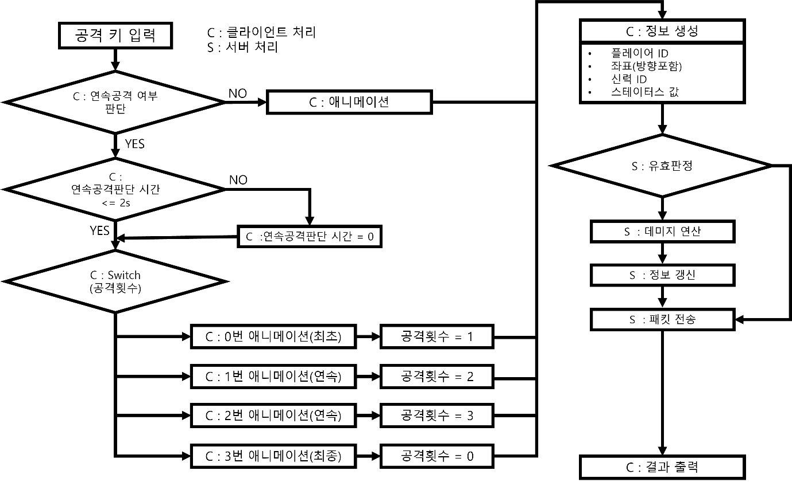

**프로세스에 필요한 중요 변수**

**프로세스 설명**

1. 입력에 따른 공격정보를 판단한다

2. 해당하는 동작을 실행한다

3. 서버에 공격 정보를 전송한다

4. 서버는 판정하고 정보를 갱신한다

5. 결과값을 클라이언트에 전송하고, 전송 받은 정보를 기준으로 해당 동작을 실행한다

|  |  |  |
| --- | --- | --- |
| **변수명** | **소유객체** | **설명** |
| Player_ID | 캐릭터 | 공격 주체의 고유 ID |
| Position | 캐릭터 | 위치(좌표)와 방향 정보 |
| Skill_ID | 신력 | 신력의 정보와 공격/스킬 구분이 포함된 ID |
| Char_stat | 캐릭터 | 캐릭터의 스테이터스의 수치 |
|  |  |  |
|  |  |  |
|  |  |  |

## 공격 시전

### 개요

공격 키를 입력하고 나서 즉시 실행되는 시스템

공격 분류에 따라 이후 처리를 결정하는 시스템

공격 가능 여부를 판정하는 시스템

### 목표

1. 키 입력 후
2. 스킬의 변수가 무엇인지 정의
3. 공격/스킬 시전까지 데이터의 생성과 소멸이

어떻게 이루어지는 지 판정

### 변수 리스트

|  |  |  |
| --- | --- | --- |
| **변수 명** | **소유객체** | **설명** |
| i_foe | 캐릭터 | 아군, 적군을 구분 |
| distance | 캐릭터 | 거리 |
| char_stat | 캐릭터 | 공격력 연산을 위한 정보 |
| Position | 캐릭터 | 위치(좌표)와 방향 정보 |
| State | 캐릭터 | 캐릭터의 현재 상태 |
|  |  |  |
|  |  |  |
|  |  |  |
|  |  |  |
|  |  |  |
|  |  |  |
|  |  |  |
|  |  |  |
|  |  |  |
|  |  |  |
|  |  |  |
|  |  |  |

## 플로우차트

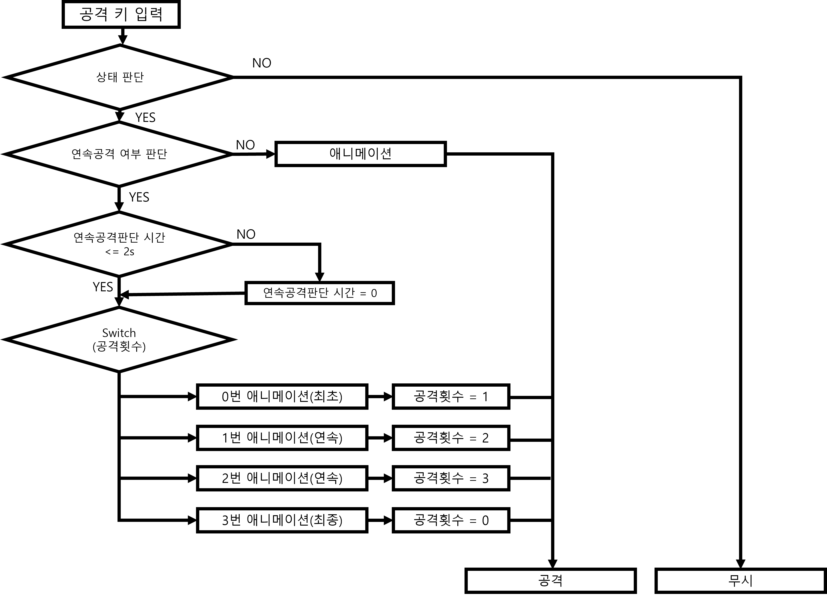

#### 프로세스 설명

1. 공격 키 입력
2. 상태 판단 (피격 등 공격보다 상위 상태일 경우 false)
3. 공격 종류 판단
4. 연속공격(콤보)일 경우 해당 연산 및 동작 실시

## 공격/스킬 발동

## 데미지 연산

# 공격/스킬 분류